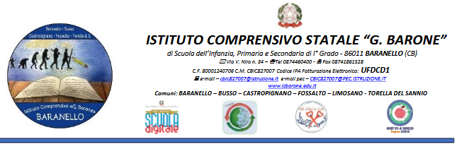

LIBERATORIA PER LA REALIZZAZIONE E PUBBLICAZIONE DI RIPRESE VIDEO E/O FOTO

Il sottoscritto:________________________________________________________nato il ____/____/____,a ____________________________ Prov.(___), residente a ___________________________ Prov. (___),in via________________________________________

Autorizza
- L’Istituto scolastico a riprendere e/o far riprendere in video e/o fotografare la propria immagine e all’invio e pubblicazione di materiale fotografico e video nel quale è ritratto nell’ambito delle attività che si svolgeranno durante I progetti didattici previsti nel PTOF di questo Istituto, nelle attività e nei progetti di Alternanza Scuola Lavoro se attivati.
- Alla pubblicazione di tale materiale sui profili Social di questo Istituto.
- Prende atto dell’eventuale possibile registrazione nei motori di ricerca e della possibilità che la propria immagine venga pubblicizzata via web, stampa e qualsiasi altra modalità.
- secondo le esigenze tecniche, eventuali modifiche delle immagini fornite e ne fornisce il pieno consenso alla pubblicazione e diffusione per le predette finalità.
- Attraverso questa istanza liberatoria svincola l’Istituto scolastico da ogni responsabilità diretta o indiretta inerente i danni al proprio patrimonio od alla propria immagine.
- Il sottoscritto conferma di non aver nulla a pretendere in ragione di quanto sopra indicato e di rinunciare irrevocabilmente ad ogni diritto, azione o pretesa derivante da quanto sopra concesso.
- Resta inteso che la presente autorizzazione non consente l'uso dell’immagine in contesti che pregiudichino la dignità personale ed il decoro del minore e comunque per uso e/o fini diversi da quelli sopra indicati.
Dichiara

- di comprendere che le finalità del trattamento sono esclusivamente didattiche;
- che tale autorizzazione si intende gratuita e valida per il periodo di permanenza nell’Istituto;
- che le informazioni qui indicate sono chiare, sufficienti e complete e di averle pienamente comprese.
- di aver preso visione dell’Informativa sul trattamento dei dati personali di questo istituto pubblicata sull’Albo On-Line ufficiale e sul sito web istituzionale e di averne compreso il contenuto.

Data e Firma:______________________________________________

